IIS部署Django服务

1. 通过pip安装wfastcgi模块；
2. 在python的Lib\site-package目录下，找到wfastcgi.py，复制到django项目根目录下；
3. 进入IIS管理器，添加网站,

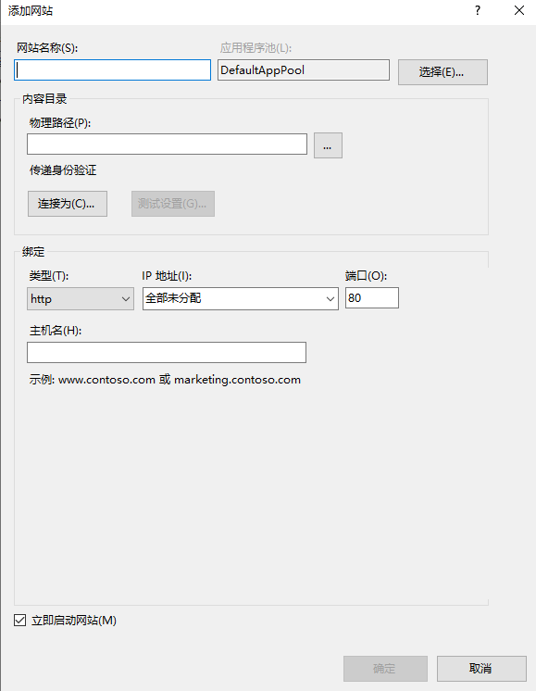

填写相关参数，网站名称、物理路径、IP、端口后确定；

1. 进入刚刚建立的站点，选择处理程序映射，这里必须进入你要指定的网站在添加映射，否则映射会添加至所有网站；
2. 添加模块映射，

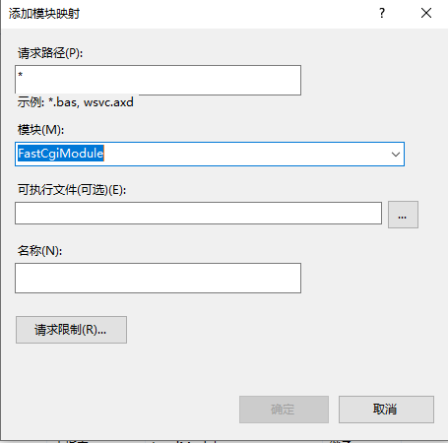

如上，设置请求路径，选择模块，可执行文件为python.exe路径和项目目录下的wfastcgi.py路径，例如:’D:\python37\python.exe|D:\xx\xx\wfastcgi.py’,注意俩个路径间的‘|’管道符；，输入名称后点击请求限制，

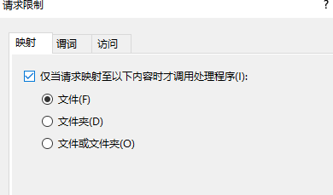

取消这个对勾后确定；

1. 返回主页，进入FastCGI设置，选中新建的FastCGI应用程序，修改环境变量，新增三个环境变量：
2. get_wsgi_application()方法路径:

Name:WSGI_HANDLER

Value:django.core.wsgi.get_wsgi_application()

1. Django项目目录：

Name:PYTHONPATH

Value:你的django项目路径

1. Settings.py文件路径：

Name:DJANGO_SETTINGS_MODULE

Value:你的settings.py路径

1. 配置静态文件，在settings.py中加入STATIC_ROOT=os.path.join(BASE_DIR,‘collected_static’)设置，然后在项目目录中运行python manage.py collectstatic命令，命令结束后在存放静态文件的目录下新建web.config文件，内容如下：

<?xml version="1.0" encoding="UTF-8"?>

    <configuration>

      <system.webServer>

      <!-- this configuration overrides the FastCGI handler to let IIS serve the static files -->

      <handlers>

        <clear/>

   <add name="StaticFile" path="*" verb="*" modules="StaticFileModule" resourceType="File" requireAccess="Read" />

     </handlers>

   </system.webServer>

</configuration>

1. 打开IIS管理器，选定你的网站，右键添加虚拟路径：

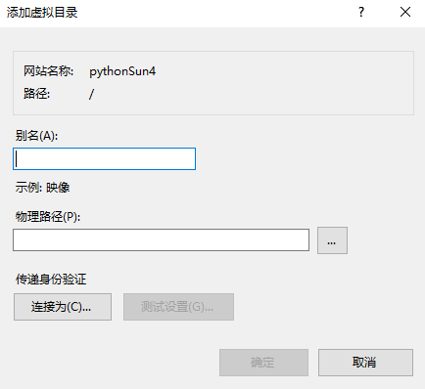

别名为static，路径为刚刚创建web.config文件的路径，确定后重新运行IIS即可；